四川省仪陇中学校教学设计表
备课时间：2024.02.07
年 级 |  | 高20 22 级 |  | 学 科 |  | 化学
课题名称 |  | 功能高分子材料 |  | 课 型 |  | 新授课
设 计 者 |  | 岳勇 |  | 课 时 |  | 第 2 课时
育 人  目 标 |  | 树立社会责任感，培养环境保护意识。
学 习  目 标 |  | ①了解功能高分子材料的结构特点和重要性能
 |  | ②了解合成高分子在高新技术领域的应用以及在发展经济的贡献
 |  | ③
学 习  重 点 |  | 功能高分子的结构对性能的影响 |  | 学 习  难 点 |  | 功能高分子的结构对性能的影响
核 心  问 题 |  | 合成高分子在高新技术领域的应用的贡献
课 时  目 标 |  | ①了解功能高分子材料的结构特点和重要性能
 |  | ②了解合成高分子在高新技术领域的应用的贡献
 |  | ③
教学过程
 | 学习内容 |  | 教师活动 |  | 学生活动 |  | 设计意图
任务一 | 【新课导入】 |  | [展示]帆船、人造心脏。 |  | 阅读教材，需要考虑：高分子应具有怎样的主链？应带有怎样的功能基？直接由带功能基的单体合成高分子？还是先合成高分子主链，再在主链上引入功能基？ |  | 创设情境，引入问题。在已有知识的基础上，引导学生设计陌生有机化合物
任务二 | 新课讲授 |  | 获得高吸水性能树脂的方法有哪些？这些方法有什么共同特点？ |  | 学生回答：为了达到吸水性强、保水性强、耐挤压的目的可以对天然吸水材料进行改性或直接由带有强亲水性原子团的化合物聚合得到。 |  | 引导学生体会官能团的引入对材料性能的改进，了解合成功能高分子材料的思路。
任务三 | 高效的分离膜法 |  | 高分子分离膜的发展、我国膜分离技术发展史。 |  | 一般的高分子材料都具有一定的弹性的原因：  聚乙烯分子链上的碳原子完全由碳碳单键相连，单键可旋转，使它不可能成一条直线，只能成不规则的卷曲状态。当有外力作用时，卷曲的高分子链可以被拉直或部分被拉直，除去外力后又恢复卷曲状态。因此，一般的高分子材料都具有一定的弹性。 |  | 通过小组讨论，积极研讨交流，解决老师提出的问题，培养合作能力、表达能力
作 业  设 计 |  | 见作业设计
板 书  设 计 |  | 5.2.2功能高分子材料  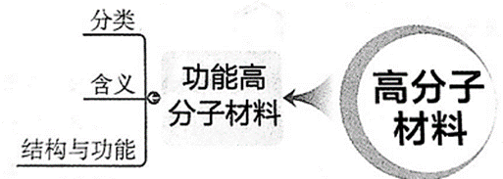
教 学
反 思

